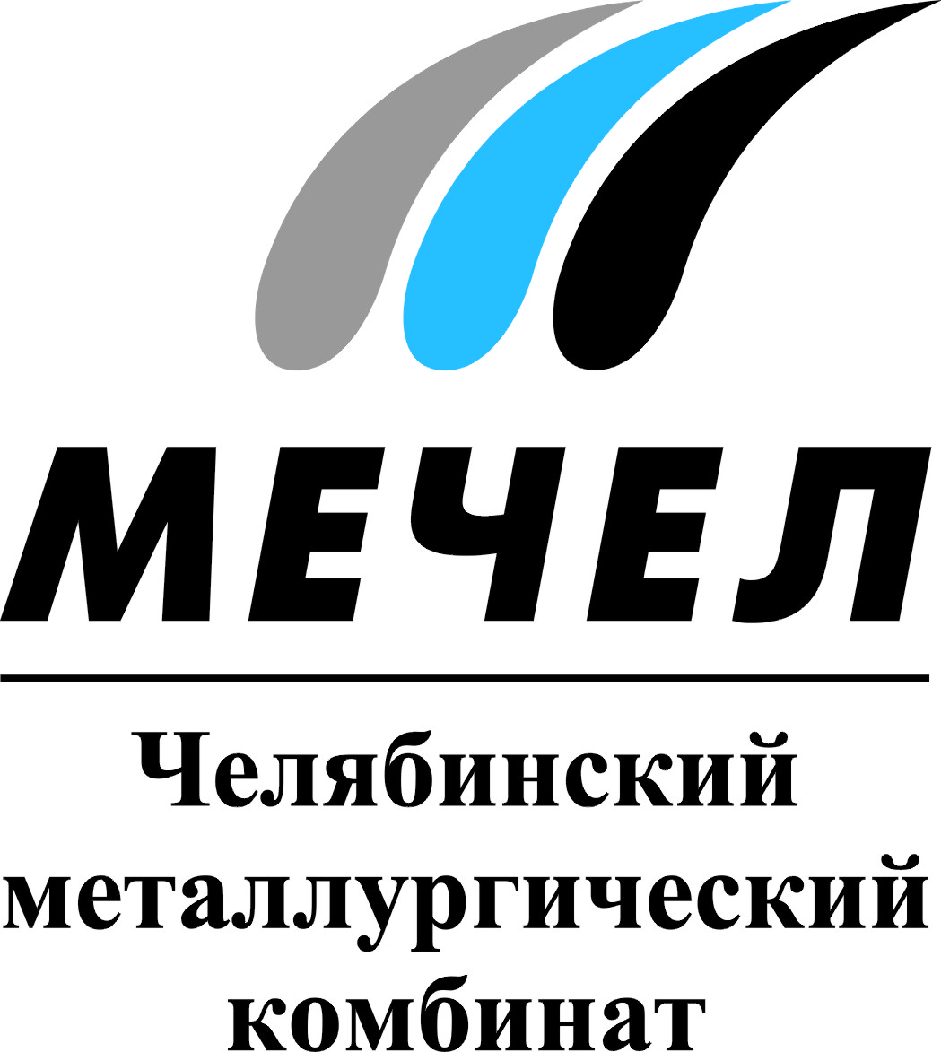

ЧЕЛЯБИНСКИЙ МЕТАЛЛУРГИЧЕСКИЙ КОМБИНАТ ОТМЕТИЛ 72-Й ДЕНЬ РОЖДЕНИЯ
Челябинск, Россия – 20 апреля 2015 г. – 72 года назад 19 апреля 1943 года была выплавлена первая сталь Челябинского металлургического комбината (входит в Группу «Мечел»).
Строительство завода началось в марте 1942 в годы Великой Отечественной войны, когда оборонной промышленности страны требовался металл для победы над врагом. 19 апреля 1943 года в 21 час 05 минут первая электросталеплавильная печь Челябинского металлургического комбината выдала первую плавку, - этот день стал днем рождения нового промышленного гиганта.
К концу 1944 года на заводе уже работали две коксовые батареи и две доменные печи, выдавали продукцию пять 30-тонных электропечей и два прокатных стана, вступила в строй теплоэлектроцентраль. К весне 1945 года завод производил сотни тысяч тонн кокса, чугуна, стали и проката. В каждом пятом снаряде, каждом третьем советском танке и самолете была челябинская сталь. Челябинский металлургический завод превратился в самого крупного в стране поставщика высококачественной электростали для нужд оборонной промышленности, подшипниковых заводов и для ряда других предприятий.
Сегодня ЧМК – флагман металлургического дивизиона компании «Мечел», одно из крупнейших в России предприятий полного металлургического цикла по выпуску качественных и высококачественных сталей. Его продукция используется практически во всех отраслях промышленности. С 1943 года челябинскими металлургами произведено более 180 миллионов тонн кокса, 130 миллионов тонн агломерата, 205 миллионов тонн чугуна, 276 миллионов тонн стали и 231 миллиона тонн товарного проката.
С вхождением предприятия в Группу «Мечел» в 2003 году на Челябинском металлургическом комбинате был реализован ряд крупных проектов: запущены новая аглофабрика №2, машины непрерывного литья заготовок №3,4,5, построен комплекс по производству качественных и нержавеющих сталей электросталеплавильного цеха № 6, обновлены коксовые батареи ООО «Мечел-Кокс» с внедрением природоохранного оборудования.
Одной из главных страниц новой истории ЧМК стал пуск универсального рельсобалочного стана (УРБС) в 2013 году. Этот уникальный проект – первое в России комплексное универсальное производство высококачественного фасонного проката и рельсов длиной от 12,5 до 100 метров, мощность стана составляет 1,1 млн тонн металлопроката в год. Рельсы, произведенные на УРБС, планируется поставлять ОАО «РЖД» в рамках реализации «Стратегии развития железнодорожного транспорта в России до 2030 года», одобренной Правительством РФ и предполагающей модернизацию и строительство новых железных дорог по всей территории страны.
***
Екатерина Долдина
Тел.: (351) 725-40-48
Е-mail: ekaterinadoldina@mechel.ru
***
ОАО «Челябинский металлургический комбинат» – одно из крупнейших отечественных предприятий полного металлургического цикла по выпуску качественных и высококачественных сталей, а также основной производитель нержавеющей стали в России. ЧМК – одно из немногих предприятий страны, которому дано право присваивать продукции собственный индекс «ЧС» («Челябинская Сталь»). Комбинат входит в металлургический дивизион Группы «Мечел», находящийся под управлением ООО «УК Мечел-Сталь».
***
«Мечел» — глобальная горнодобывающая и металлургическая компания, в которой работают более 70 тысяч человек. Продукция компании поставляется в Европу, Азию, Северную и Южную Америку, Африку. «Мечел» объединяет производителей угля, железной руды, стали, проката, ферросплавов, тепловой и электрической энергии. Все предприятия работают в единой производственной цепочке: от сырья до продукции с высокой добавленной стоимостью.

